Rechtssicher Planen – Fachgerecht Sanieren
Remmers Infotage 2025

Unter dem Motto „Rechtsicheres Planen – Fachgerechtes Sanieren“ lädt die Remmers Akademie von Ende Februar bis Ende Mai 2025 erneut zu ihren beliebten Infotagen ein. An 15 Standorten in Deutschland erwahrten Architekten, Planer, Bauherren und Handwerker praxisorientierte Fachveranstaltungen mit hohem Qualitätsanspruch.
Die eintägigen Veranstaltungen bieten eine ideale Plattform, um mit Branchenexperten und Fachkollegen ins Gespräch zu kommen. Teilnehmer haben die Möglichkeit, aus realen Schadensfällen zu lernen, aktuelle rechtliche Fragestellungen zu diskutieren und das Risiko von Schimmelbildung gründlich zu analysieren.
Im Mittelpunkt der Veranstaltungen stehen praktisch relevante und aktuelle Themen, darunter die Änderungen der DIN 18533 zur Abdichtung erdberührter Bauteile sowie die künftige Regelung von Flächenabdichtungen (FPDs). Ergänzt wird das Programm durch praxisbewährte Verfahren und aktuelle WTA-Merkblätter (WTA 4-6/FPD), die speziell für Baupraktiker entwickelt wurden. Ein weiterer Schwerpunkt liegt auf dem rechtlichen Bereich: Im Rahmen des Exkurses „Alles was Recht ist“ werden aktuelle baurechtliche Fragestellungen mit konkreten Anwendungsbeispielen behandelt. Außerdem beleuchten die Experten Abdichtungsschäden am Sockel von zweischaligem Mauerwerk, insbesondere im Zusammenhang mit bodentiefen Elementen. Nicht zuletzt wird das Risiko „Schimmel auf der Baustelle“ umfassend analysiert, wobei Ursachen, Gefahreneinschätzungen und mögliche Gegenmaßnahmen im Fokus stehen.
Die Veranstaltungen zeichnen sich durch einen hohen Praxisbezug aus und bieten wertvolle Einblicke in die aktuellen Herausforderungen und Lösungsansätze im Bereich der Gebäudesanierung.

Interessierte können sich online unter https://link.remmers.com/infotage2025 für die Veranstaltung anmelden.

1.892 Zeichen (inkl. Leerzeichen)
Löningen, den 04. Februar 2025
Kontakt für Redaktionen: Christian Behrens, Tel. 0 54 32/83 858

Was wir machen und was uns ausmacht.
1949 von Bernhard Remmers gegründet, ist die Remmers Gruppe mit Sitz in Löningen bis heute ein unabhängiges und inhabergeführtes Familienunternehmen. Leidenschaftlicher Einsatz, ein partnerschaftliches Verhältnis zu Kunden sowie fortschrittliche Produkte und Dienstleistungen, die immer wieder Maßstäbe setzen: All das macht Remmers aus und hat das Unternehmen zu einem der führenden Spezialisten für bauchemische Produkte, Holzfarben und -lacke sowie Industrielacke werden lassen. Rund 1.600 hochqualifizierte Fachkräfte in 19 Ländern jeden Tag daran, die Arbeit, die Projekte, die Ideen und Visionen von Kunden und Partnern gemeinsam ans Ziel zu bringen. Persönlich, engagiert, zupackend, fortschrittlich – und immer auch bodenständig und zuverlässig.
www.remmers.com

Bildunterschriften:

1541– 1 Teilnehmer Infotage.jpg
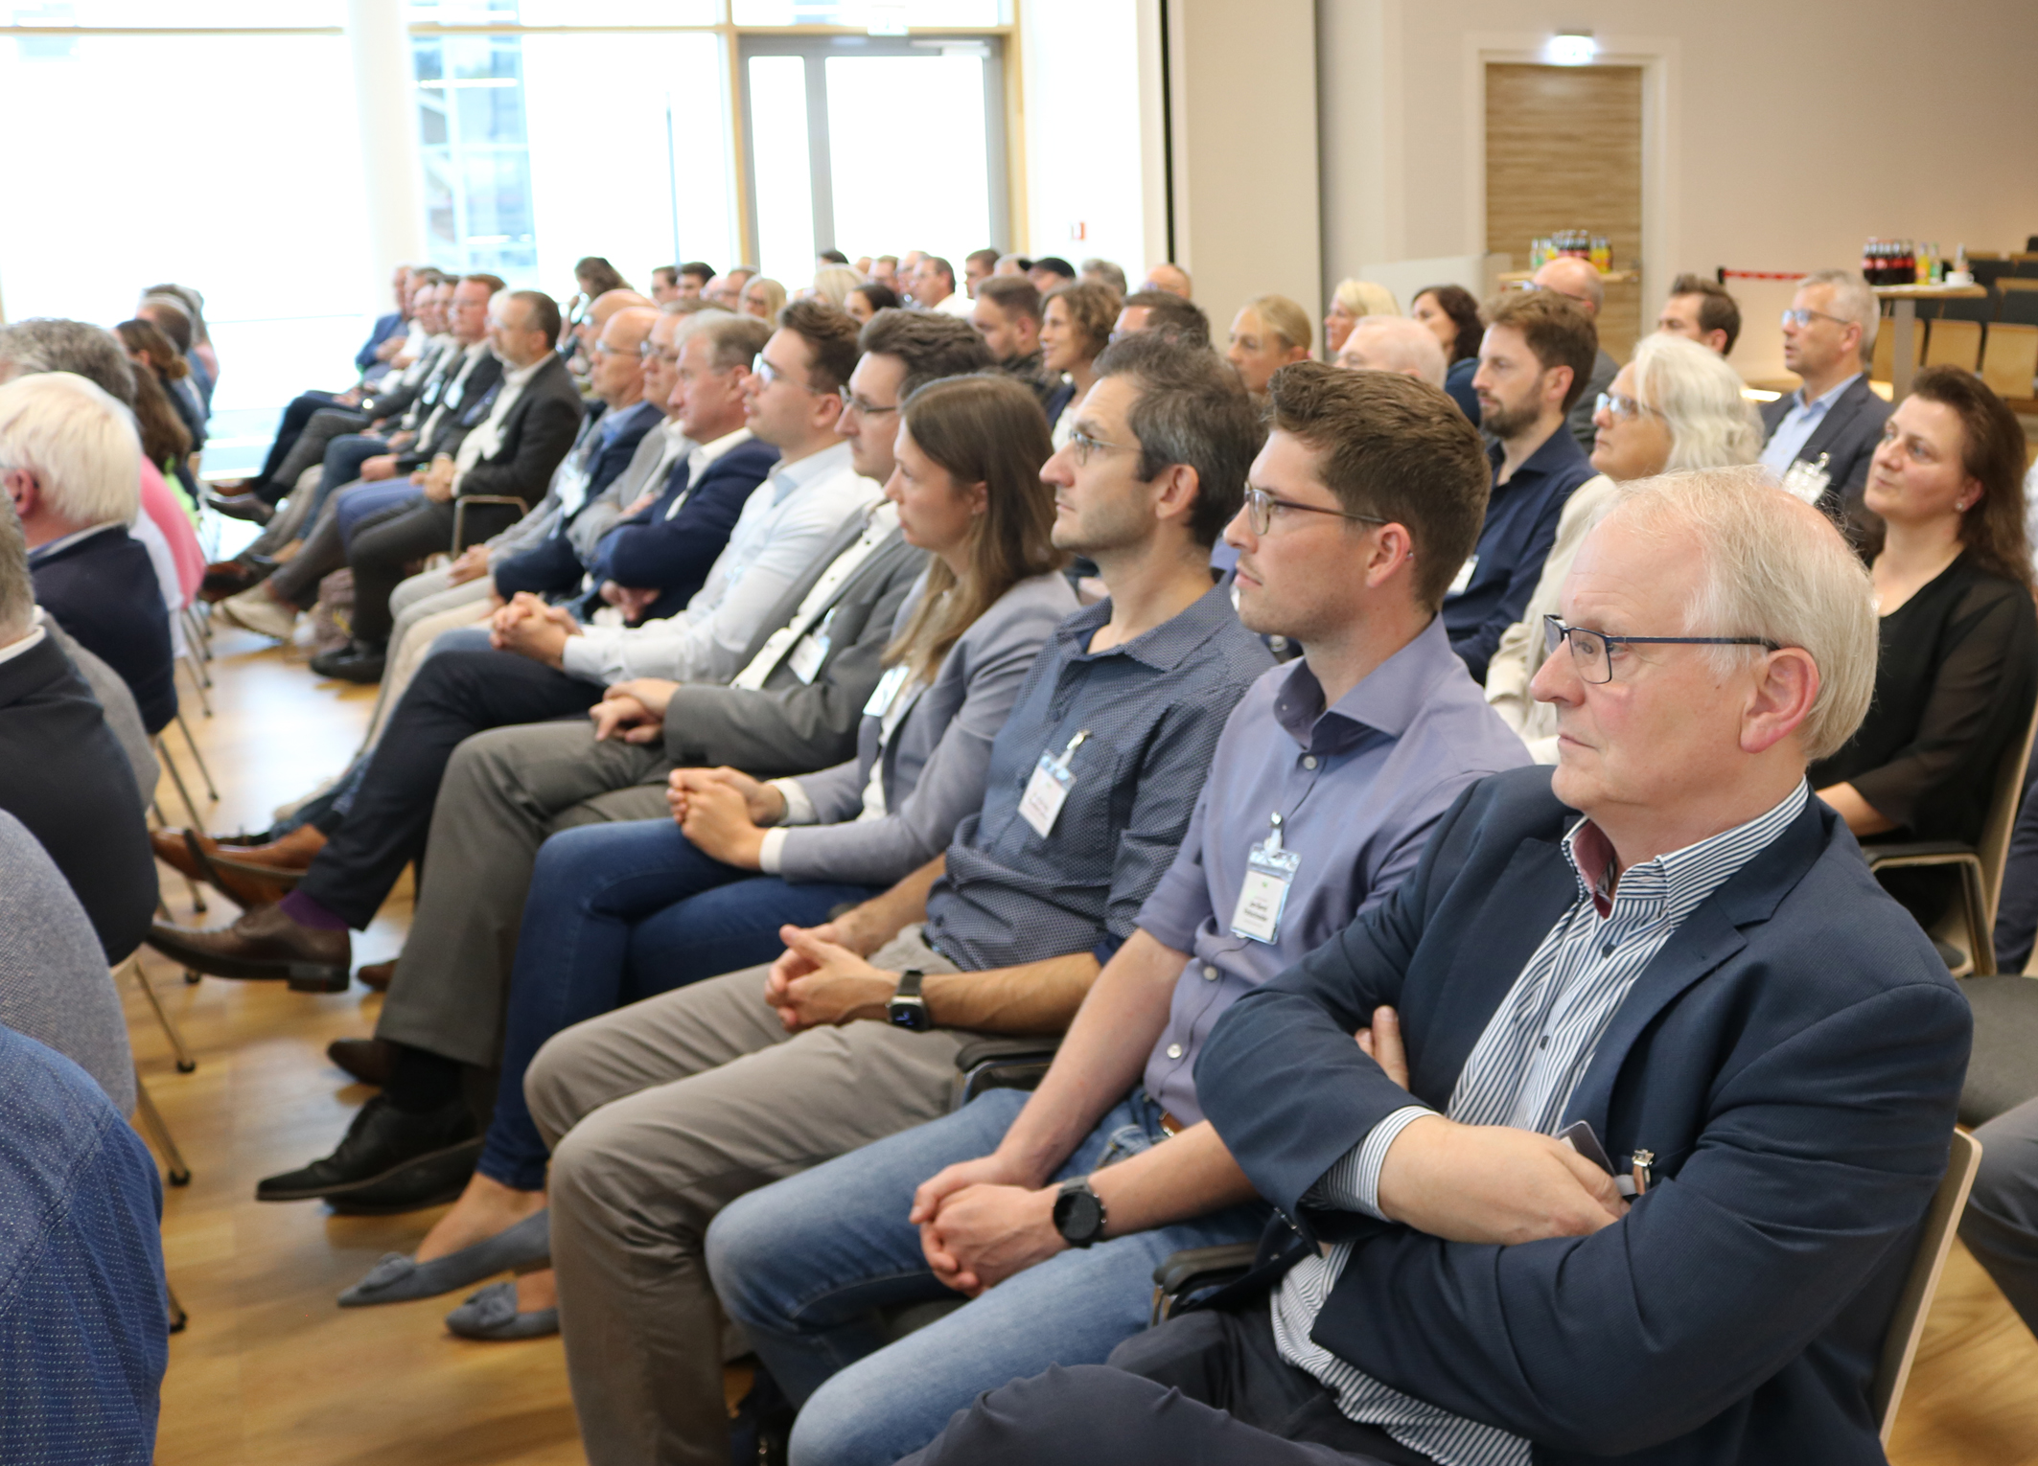
Auf die Teilnehmer wartet 2025 ein auf die Regionen zugeschnittenes Programm.
Bildquelle: Wolfarth Film GmbH

